Предмет: География
Класс: 9
Тема: Металлургический комплекс
Тип урока: комбинированный
УМК: «География: География России: хозяйство и географические районы» 9 кл.: учебник / под ред. А. И. Алексеева. – 6-е изд., стереотип. – М.: Дрофа, 2018. – 334 с. Рабочая тетрадь Э. В. Ким, Н. А. Марченко, В. А. Низовцев.
Оборудование: административно-территориальное устройство Российской Федерации (карта), карты чёрная металлургия и цветная металлургия, раздаточные материалы; атлас «География России» 8-9 класс.

Цель урока: изучение особенностей чёрной и цветной металлургии, роли металлургической промышленности в экономике России.

Задачи урока:
- Образовательные: формирование умений работы с картографическим материалом, определения крупнейших месторождений и их значении, размещения металлургических предприятий.
- Развивающие: продолжать формировать умения установления причинно-следственных связей.
- Воспитательные: развитие интереса к экономическому настоящему и будущему России.

Планируемые результаты:
- Личностные: развитие познавательного интереса к географии России, её ресурсному потенциалу, проблемам и путям их решения; формирование навыка самостоятельного поиска знаний и приобретения практических умений.
- Предметные: развитие умения работать с географическими картами, текстовой информацией и интернет-источниками.
- Метапредметные: развитие умений определять причинно-следственные связи, анализировать схемы и географические карты.

Организационная структура урока:
- Организационный момент.
- Проверка домашнего задания: параграф 8 «вопросы и задания» № 3 письменно.
- Изучение нового материала:

Тема: Металлургический комплекс (запись в тетрадь)
Определение цели и задач урока учащимися.

Что включает в себя производство металлургической промышленности?
(запись в тетрадь)
- Добыча металлических руд
- Обогащение
- Выплавка металла (чугун, сталь)
- Производство проката
- Переработка вторичного сырья (металлический лом)

Состав МК: (запись в тетрадь)
- Чёрная металлургия (железо и сплавы)
- Цветная металлургия:
- Лёгкие (алюминий, марганец)
- Тяжёлые (медь, цинк, свинец, никель)
- Благородные (золото, серебро, платина)

Какой металл имеет наибольшее применение? Какие месторождения будут считаться богатыми?
Железо и его сплавы. 20% содержания металла в руде – бедное месторождение. 5% содержания меди, например, считается богатым месторождением.

Особенности металлургического комплекса. Проблемы МК?
(запись в тетрадь)
Высокая концентрация. 5% всех предприятий МК производят более 50% продукции, но при обладают слабой реакцией на изменение условий рынка. Т.е. сложнее модернизировать. Предприятия МК – сильный источник загрязнений.

Факторы (запись в тетрадь):
Технологические особенности выплавки чугуна и стали.
- Предприятия г. Череповец: ориентация на привозное сырье из КМА и Кольского п-ова (железо), и угля из Печорского бассейна. В иных случаях – вблизи источников сырья.
- Передельная металлургия: используется лом, ориентация на центры машиностроения, ближе к потребителю.
- Малая металлургия: производство стали и проката на машиностроительных заводах.

Закрепление: рабочая тетрадь стр.29 №11

Как размещены предприятия металлургической промышленности в стране? Месторождения металлических руд?
Стр. учебника 59-63 (работа с текстом)

Крупнейшие металлургические предприятия в городах: Магнитогорск (Челябинская область), Новокузнецк (Кемеровская область), Нижний Тагил, Екатеринбург (Свердловская область), Красноярск (Красноярский край).
Сырьевые базы: (Мурманская область) Оленегорское, (республика Карелия) Ковдорское и Костомукшское, (Курская область) Курская Магнитная Аномалия или КМА.

Особенности цветной металлургии?
(запись в тетрадь)
- Алюминиевая промышленность: производство глинозёма из бокситов и нефелинов (материалоемкое), выплавка алюминия (энергоемкое – ориентация на ГЭС, дешевую электроэнергию).
(Устно): города или ГЭС назвать.
- Медно-никелевая промышленность: медные или полиметаллические руды. Материалоемкий процесс.
(Устно): особенности металлов, основные районы добычи.
- Свинцово-цинковая промышленность: полиметаллические руды.
(Устно): производство, в том числе олова.

Закрепление: работа с контурной картой.
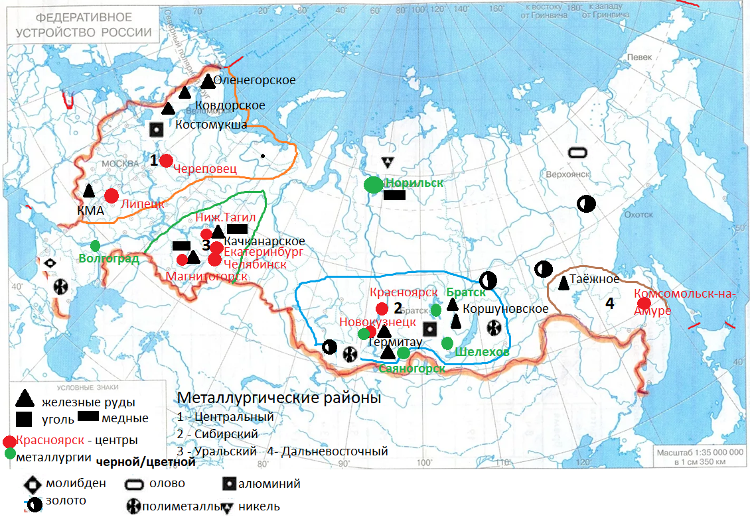

Домашнее задание: параграф 9, рабочая тетрадь стр. 25, №2 и стр. 26-27, № 3-5.

Материалы:

